Занятие, направленное на формирование эмоциональной сферы младших школьников с ЗПР

Конспект занятия «Игра-драматизация «Поездка в гости»

Цель: развитие эмоциональной сферы у младших школьников с ЗПР.
Задачи:
Коррекционно-развивающие:
1. Корректировать нарушения просодической стороны речи.
2. Развивать навыки понимания и вербализации эмоций и чувств других.
3. Уточнять значение слов эмоциональной лексики, имеющейся в словаре.
4. Развивать динамическую координацию движений, мышечный тонус, общую и мелкую моторику, двигательную, слухо-речевую память.
5. Закреплять навыки выполнения танцевальных движений под музыку.
6. Формировать навыки речевого дыхания.
7. Развивать музыкальные и творческие способности.
Воспитательные:
1. Воспитывать эмоционально – волевую сферу
2. Учить приветствовать, благодарить.
3. Развитие артистических способностей детей через театрализованную деятельность.
Орг.момент. Приветствие.
Педагог: Придумано кем-то точно и мудро, При встрече здороваться: «Доброе утро!» И каждый становится добрым, доверчивым Пусть доброе утро продлится до вечера!
Игра «Кто это». 1 ребёнок отвернулся и должен отгадать, кто из детей произнёс «АУ».
Педагог: Ребята, посмотрите, к нам пришли гости , давайте поздороваемся с ними нашей любимой песенкой
Коммуникативная игра «Здравствуйте» М.Картушиной
(дети выполняют движение в соответствии с текстом)
Здравствуйте ладошки – Хлоп-хлоп-хлоп
-Здравствуйте ножки – Топ-топ-топ
-Здравствуйте губки – Чмок-чмок-чмок
-Здравствуйте зубки – Щелк-щелк-щелк
-Здравствуйте щечки – плюх-плюх-плюх
-Пухленькие щечки – плюх-плюх-плюх
-Здравствуй мой носик – пи-пи-пи
-Здравствуйте гости! Привет!
Основной этап.
(Раздается звуковой сигнал. На экране планшета появляется письмо).
Педагог: Ребята! Нам пришло сообщение. Давайте прочитаем его: «Ребята, мы братик и сестричка Оля и Толя. У нас есть огород. На нем выросло много овощей. Помогите нам его собрать! Мы без вас не справимся!»
Ребята, поможем братику и сестренке?
Дети: да!
Педагог: посмотрите, Оля и Толя прислали нам маршрут (показ на планшете)
(подсказка-маршрут)
Педагог: посмотрите ребята – это маршрут. Мы с вами находимся в начале пути. На маршруте есть подсказки. На чем нам добраться до огорода? А вот и подсказка (машинка). Поедем на машине (передвигает изображение машинки по дороге)
Игра-драматизация «Поездка в гости»
Ритмическая разминка. Двигательное упражнение «Машина» муз.Т. Попатенко сл. Н.Найденовой.
«В машине, в машине шофер сидит, (дети показывают поворот руля)
Машина, машина идет, гудит: би-би-би (дети
В машине, машине ребят полно
Поехали вместе, глядят в окно? Би-би-би (движение «Очки»
Вот поле, вот речка, вот лес густой
Приехали дети, машина, стой: би-би-би!» (топающий шаг имитация вождения, резкая остановка).
Едем-едем на машине вверх и вниз, вверх и вниз.
То на горку, то с пригорка, вниз и вверх, вниз и вверх.
Игра «Клавиши» – развитие силы и высоты голоса. Выбираются звуки или слоги с разными звуками для каждого ребенка. Ребенок, дотрагиваясь рукой до каждой клавиши фортепиано, «продвигается» с повышением голоса.
Педагог: Молодцы. Хорошо проехали на машине.
А вот и проселочная дорога, Поедем дальше на телеге, которую повезёт лошадка. Проходите, рассаживайтесь поудобнее (дети садятся по кругу, поджав ноги под себя)
Педагог:
А чтоб было веселей,
Будем мы играть дружней.
Поэтическое музицирование «Едем, едем на лошадке» (шведская народная песенка в обр.Т.Э.Тютюнниковой (обыгрывание с помощью музыкальных инструментов)
«Едем, едем на лошадке
По дорожке ровной, гладкой
Скок-скок-скок
Скок-скок-скок
Колеса скрипят
Бубенчики звенят -2р
Едем, едем на лошадке
По дорожке ровной, гладкой
Скок-скок-скок
Скок-скок-скок
Ветер шумит
Дятел стучит– 2р
Едем, едем на лошадке
По дорожке ровной, гладкой
Скок-скок-скок
Скок-скок-скок
Осень, тучи,
Дождик моросит колючий-2р
Едем, едем на лошадке
По дорожке ровной, гладкой
Скок-скок-скок
Скок-скок-скок
Ехали мы ехали,
Наконец доехали,
С горки – Ух!
В ямку – бух!»
Педагог: Ну вот мы и на месте!
(на экране появляются Оля и Толя)
Педагог: ребята, посмотрите какое настроение у Оли и Толи? Разное, назовите его:
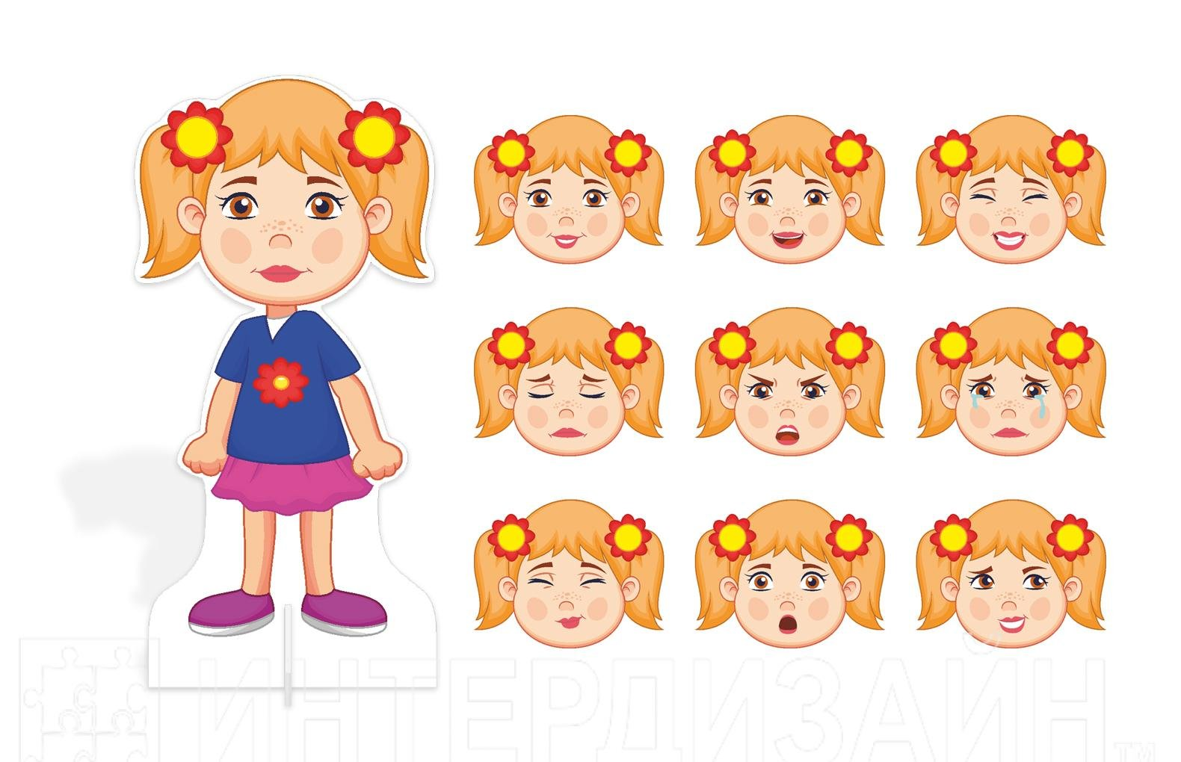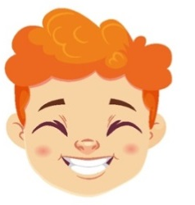
(ответы детей)
Оля грустная, невеселая, печальная. Как вы об этом узнали?
А Толя веселый, счастливый, радостный.
Оля и Толя написала нам сообщение, я вам прочитаю:
Оля пишет: «Ребята, с нашим огородом случилась беда, весь урожай стал невидимым. Кто-то его заколдовал»
Ребята, почему Оля грустная? (ответы детей)
А вот что пишет Толя: «Ребята, у нас беда, но я так рад, что вы приехали, вы нам сможете помочь! Наш урожай появятся, если вы загадаете или разгадаете загадки.
Педагог: Ребята, кто хочет загадать загадки про эти овощи: капусту, помидоры, картофель и морковь? А мы все вместе будем отгадывать.
(Дети по желанию загадывают загадки в любой последовательности)
Педагог:
Что копали мы в земле, жарили, варили?
Что в золе мы испекли, ели да хвалили ?
Дети: картошка.
Педагог: Ребята, а мы с вами знаем попевку про картошку. Я предлагаю с помощью наших ритмических кубиков найти её, спеть и прохлопать ритмический рисунок. Кто готов?
(ребёнок находит попевку, пропевает, затем прохлопывает)
Педагог: А теперь, давайте все вместе пропоём и прохлопаем.
Красная девица сидит в темнице, а коса на улице.
Дети: морковь
Педагог: А кто хочет найти песенку про морковь?
(ребёнок находит попевку, пропевает , затем прохлопывает)
Педагог: А теперь, давайте все вместе пропоём и прохлопаем
Он круглый и красный, как глаз светофора.
Среди овощей нет сочней…..
Дети – помидора
Педагог: А кто хочет найти песенку про помидор?
(ребёнок находит попевку, пропевает ,затем прохлопывает)
Педагог: А теперь, давайте все вместе пропоём и прохлопаем.
Что за скрип, что за хруст?
Это что ещё за куст?
Как же мне без хруста
Если я ….(капуста)
Дети – капуста.
(на экране планшета появляются овощи)
Ребята: посмотрите, что чувствуют Оля и Толя?
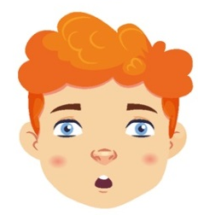
Они удивились, что вы так быстро справились!
Давайте выразим удивление с помощью слогов.
(Педагог назначает каждому ребенку слоги: ух, ах, их, то, по, бо, ка, та).
Осуществляется контроль за эмоциональным выражением удивления).
Педагог: А теперь урожай нужно убрать.
Комплекс логоритмических упражнений «Урожай» (Н.В.Нищевой Л.Б.Гаврищевой)
«В огород мы пойдем
Урожай соберем
Мы картошки накапаем
Раз, два, Раз, два, (наклоны, имитация копания)
В огород мы пойдем
Урожай соберем
Мы морковки натаскаем
Раз, два, Раз, два, (наклоны, имитация выдергивания)
Снова в огород пойдем
Урожай соберем
Помидоры мы сорвём
Раз, два, Раз, два (присесть, срывают и кладут в ладошку)
Снова в огород пойдем
Урожай соберем
Срежем мы кочан капусты
Раз, два, Раз, два (имитация срезания)
Круглый, сочный ,
Очень вкусный ( показывают круг , гладят по животу)»
Педагог: Замечательный урожай капусты мы собрали, а как сохранить капусту на зиму?
(ответы детей)
Пальчиковая гимнастика «Капуста» М. Ю. Картушина
Тук-тук, тук-тук! (Дети ритмично ударяют ребром правой ладони о левую)
Раздается в доме стук (Дети ритмично ударяют ребром левой ладони о правую)
Мы капусту нарубили (Дети ритмично «рубят» обеими рукам)
Перетерли , посолили (Имитируют движения)
Мы набили плотно кадку (Ударяют ладонями по коленям)
Все теперь у нас в порядке(Отряхивают руки)
Педагог: Какая чудесная капуста получилась, насладимся ее ароматом!
Дыхательное упражнение «Капуста»
Дети делают вдох носом, а на выдохе плавно и продолжительно произносят «О-о-о-о» правой ладонью осуществляется контроль над диафрагмальным дыханием
Упражнение «Разговоры овощей». Пантомима и произнесение слоговых сочетаний от имени разных овощей. Капуста сердится на Гусеницу: «Фу-фа-фу!» Семечки просят Скворцов не клевать их: «Пта-пты-пто, пта-пту-пты».
Педагог: Из разных овощей можно приготовить много разных блюд? Какие овощные блюда готовят в вашей семье?
(передают по кругу друг другу предмет и называют овощные блюда)
Педагог: А я очень люблю борщ, давайте вспомним наш весёлый массаж про борщ. Становитесь друг за другом.
Массаж спины. (Дети встают друг за другом, кладут руки на плечи впередистоящего ребёнка).
«Чики-чики-чики –ща (пощипывают плечи)
Вот капуста для борща (постукивают ладонями)
Покрошу картошки
Свёклы и морковки (постукивают ребром ладони)
Полголовки лучку
Да зубок чесночку (поколачивают кулачками)
Чики-чок,чики-чок ,
И готов борщичок» (поглаживают ладонями)
Педагог: Какие вы ребята молодцы, что помогли мне собрать такой большой урожай. Мне так радостно на душе.
Педагог: Я приглашаю вас присесть на стульчики и немного отдохнуть. ( Обратить внимание детей на экран: Какое время года изображено на экране? Осень.
Педагог: Какая чудесная осенняя погода, на ясном небе ярко светит солнышко. Какие у нас настроение в такую погоду? Давайте порадуемся.
(пантомима «Радость») Посмотрите на ваших друзей. Как вы узнали, что они рады?
Релаксационное упражнение «Улыбка» по Э. Джекобсону. (звучит музыка) И.Брамса «Колыбельная»
Педагог: Я предлагаю сесть поудобнее, облокотиться на спинку стула, вытянуть ноги вперед, положить руки на колени, а теперь закройте глаза и почувствуйте тепло улыбающегося солнышка. Подставьте солнышку сначала одну щечку, затем другую щечку и почувствуйте его ласковое прикосновение. Тепло переходит в ваши руки, доходит до ладоней, мы наслаждаемся теплом. Дышится легко, спокойно, ваше тело отдыхает, набирается сил. Нам так приятно, что хочется в ответ улыбнуться солнышку широкой улыбкой. Откройте глаза и улыбнитесь друг другу. Встаньте. Все отдохнувшие, набравшиеся сил, потянемся к солнышку – сделаем глубокий вдох, опустили руки – выдох.
Итог занятия.
Педагог: Ребятки, подойдите ко мне поближе. Немало мы сегодня потрудились. Что вам особенно запомнилось? Поделитесь своими впечатлениями.
( Ответы детей)
Педагог (обобщает всё сказанное детьми) давайте вспомним слова, которые обозначают разные чувства. Сегодня мы с вами вспоминали их: Радость, грусть, удивление. Когда у людей появляются такие чувства? Какое у них тогда настроение? ( Ответы детей)
(Оля и Толя прощаются (на экране)
Спасибо вам большое ребята за то, что вы откликнулись на просьбу Оли и Толи, были замечательными помощниками, хорошо потрудились , за это я они приготовили сюрприз.
Педагог: Ребята, давайте закроем глаза , посчитаем до 3-х (считаем Раз, два, три – смотри.
(на экране появляется корзина с овощами и в зале появляется корзина с настоящими овощами)
Педагог: Спасибо, Оля и Толя! Мы обязательно приготовим салат из этих овощей и угостим всех ребят детского сада.

